Инструкция по подключению к общественным слушаниям

НОВЫЙ КОМПЛЕКС ПО ПРОИЗВОДСТВУ ОЛЕФИНОВ

ОАО «НИЖНЕКАМСКНЕФТЕХИМ». ЭТАП I – НОВЫЙ КОМПЛЕКС
ПО ПРОИЗВОДСТВУ ЭТИЛЕНА ЭП-600. КОРРЕКТИРОВКА

Этап 6. Строительство воздухоразделительной установки

для обеспечения газообразным азотом

Для подключения необходимо:
- Наличие технического устройства с выходом в сеть «Интернет»: смартфон, планшет, компьютер и т.д.
- Для участия в общественных слушаниях с мобильного устройства необходимо установить приложение МТС Линк: вебинары и совещания. Установить приложение можно и после прохождения регистрации (см. п. 4.б Инструкции), система предложит Вам сделать это автоматически.

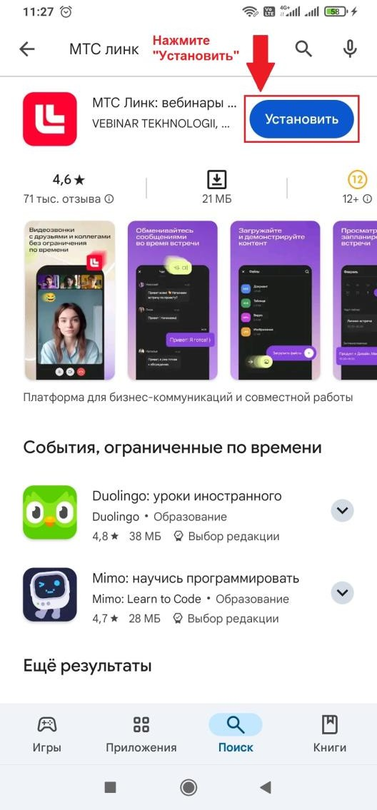
- Пройти регистрацию до 02.03.2025. Для этого необходимо:
а) перейти по ссылке:

https://my.mts-link.ru/j/123258257/910019316

или воспользоваться QR-кодом
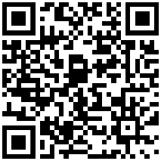

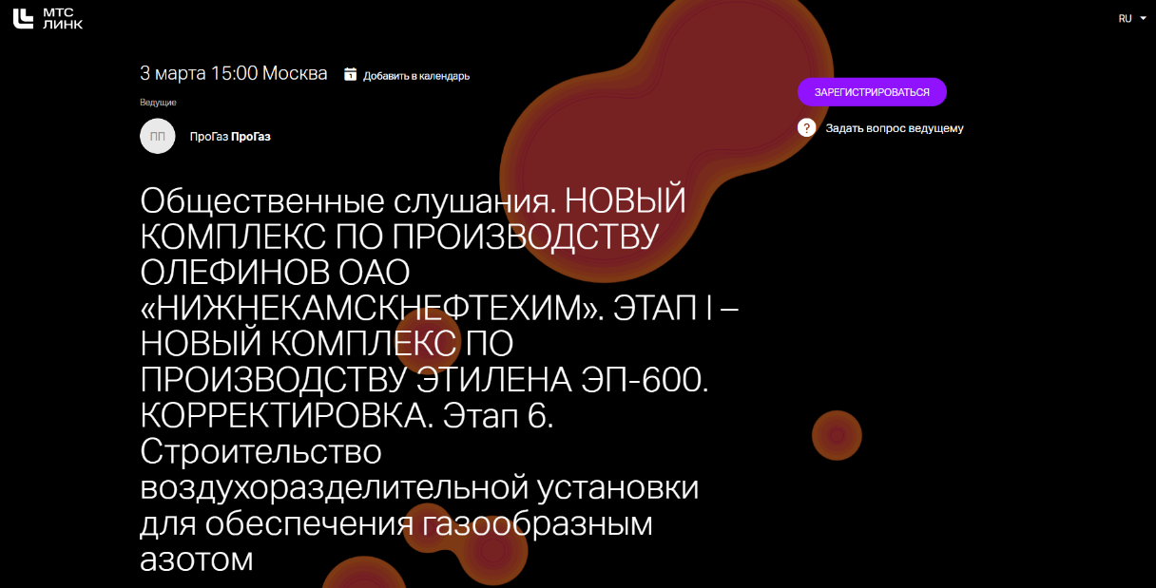
б) зарегистрироваться с компьютера

или с мобильного устройства:
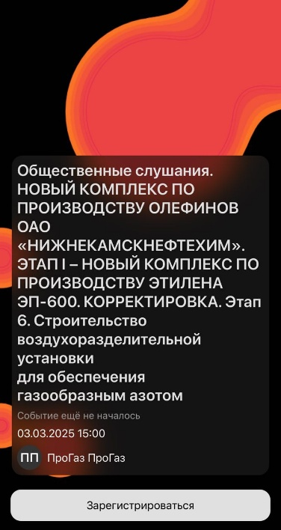

в) указать следующие сведения1:
- для физических лиц – фамилию, имя, отчество, адрес местожительства, адрес личной электронной почты и номер телефона.
- для представителей организаций – фамилию, имя, отчество, наименование организации, адрес местонахождения, номер телефона организации и адрес электронной почты
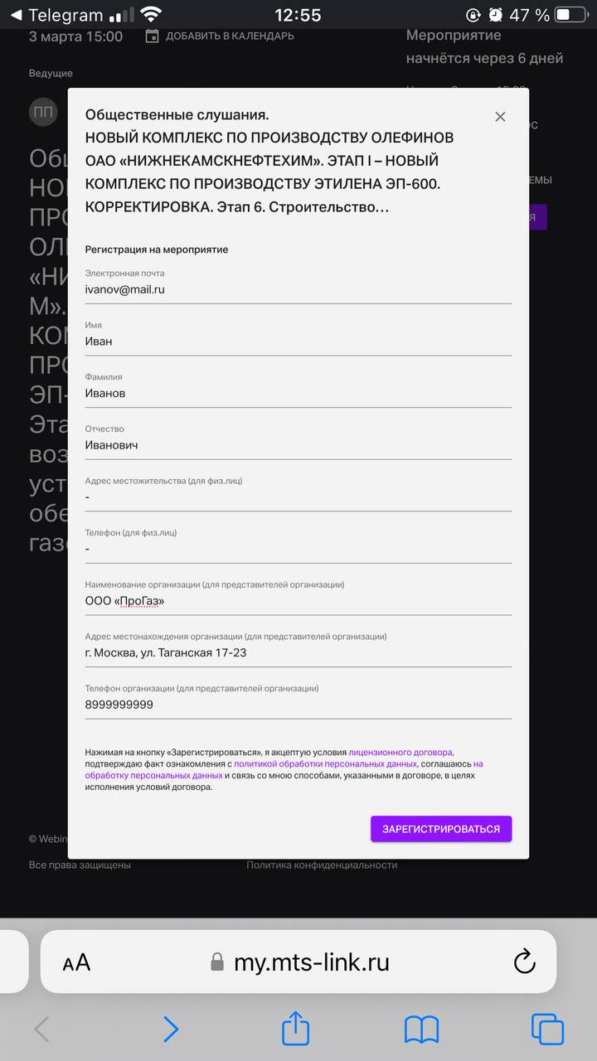
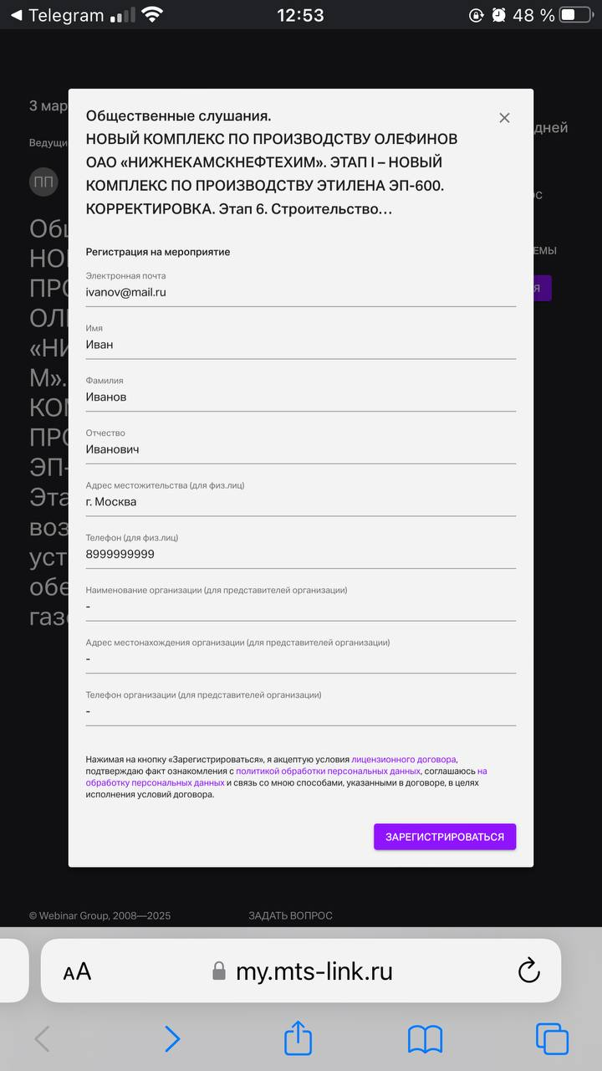
Пример регистрации физ.лиц
Пример регистрации представителей организации
Указывать прочерк
Указывать прочерк
Указывать прочерк
Указывать прочерк
Указывать прочерк

1 Предоставление указанной информации означает согласие на обработку и хранение своих персональных данных в соответствии с федеральным законом от 27.07.2006 №152-ФЗ
«О персональных данных» на срок проведения общественных обсуждений и в течение сроков хранения, установленных действующим законодательством, а также согласие на передачу своих персональных данных третьим лицам – органам исполнительной власти, при необходимости.

- После регистрации Вы получите электронное письмо с подтверждением регистрации и приглашением перейти к мероприятию:
а) если Вы регистрировались с компьютера:
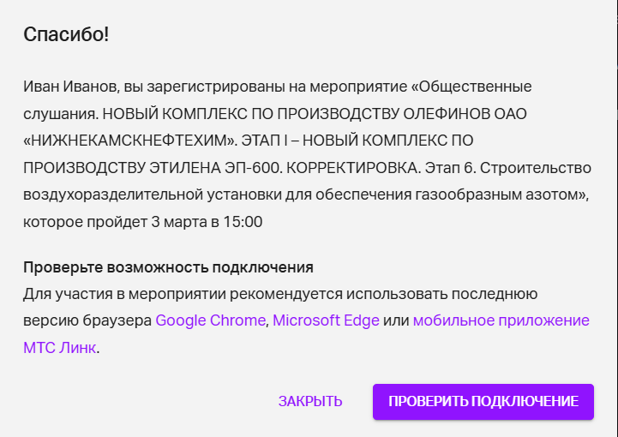

б) если Вы регистрировались с мобильного устройства, а также предложение установить приложение «МТС Линк»:

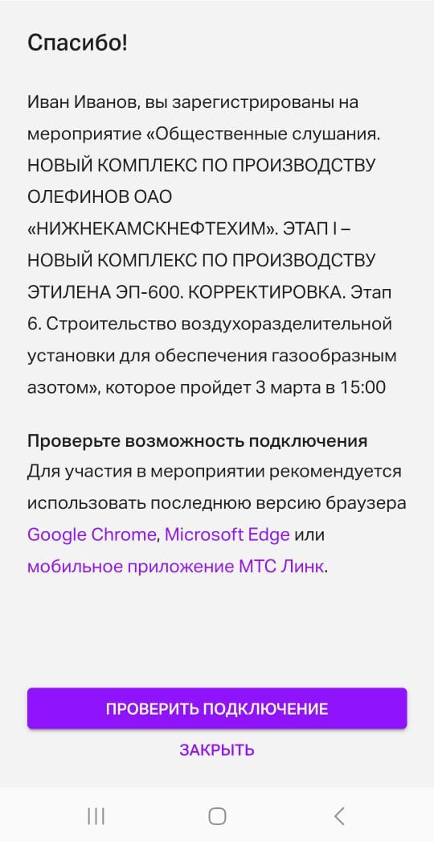

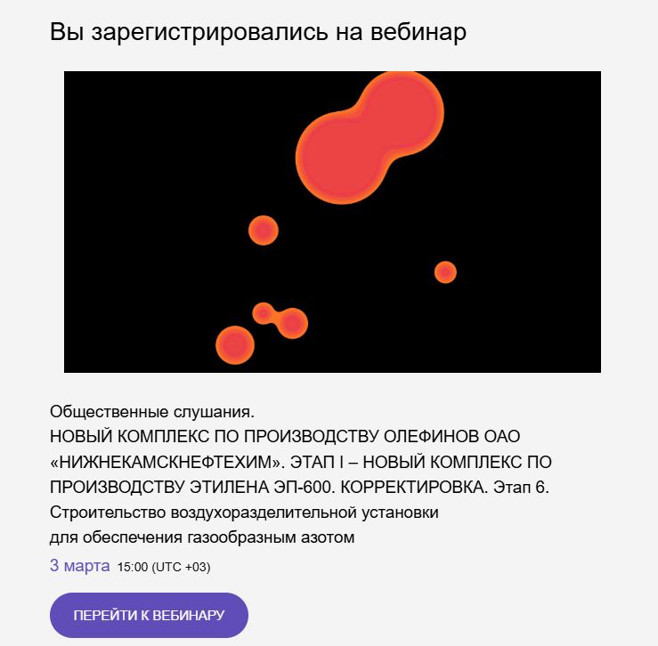
- Переходите к мероприятию в назначенный день и время проведения по ссылке, которая пришла в почту.
- Подключайтесь не позднее, чем за 10 минут до начала общественных слушаний.
- При входе в конференцию, в поле для ввода личных данных,

обязательно укажите полные фамилию, имя, отчество.

Начало общественных слушаний: 03 марта 2025 г. в 15:00 ч (МСК)
Для граждан, у которых нет технической возможности подключения к видеоконференции, будет организовано специально оборудованное место по адресу: 423571, Республика Татарстан, Нижнекамский р-он, г. Нижнекамск, пр. Мира, д. 16, МБОУ «Лицей №31 имени А.А. Шаповалова».

Контакты технической поддержки:
d.andreev@p-gas.ru, 8 (929) 617-93-31
v.prohorova@p-gas.ru, 8(985) 561-14-08

